Załącznik nr 2

do uchwały nr……………

Rady Gminy Sztutowo

z dnia ………… 2024 r.

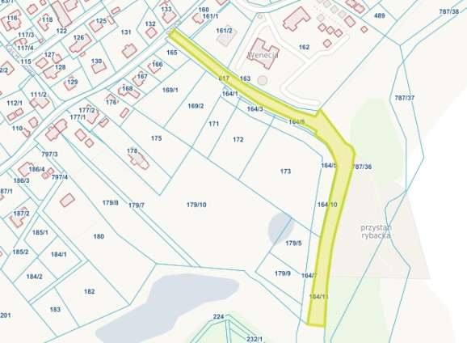

przebieg ulicy Polnej